
Miskolci SZC Kandó Kálmán Informatikai Technikum
3525 Miskolc Palóczy u. 3.

MÉRÉSI JEGYZŐKÖNYV

A mérést végző neve: Vass Viktor

A mérés tárgya: Bode diagram felvétele

A mérés száma:

A mérés dátuma: 2025. 01. 30

A mérést vezette: Kósa Tamás

Évfolyam:  12.E | Csoport:  1. | Helyszín:  V1 labor | Beadás dátuma: | Osztályzat:

- A mérés célja
A Bode diagram megismerése, mérése és jellemzése. Műszerek használatának gyakorlása. Jegyzőkönyv készítése.

- Mérési kapcsolás

- Mérési kapcsolás gyakorlati megvalósítása
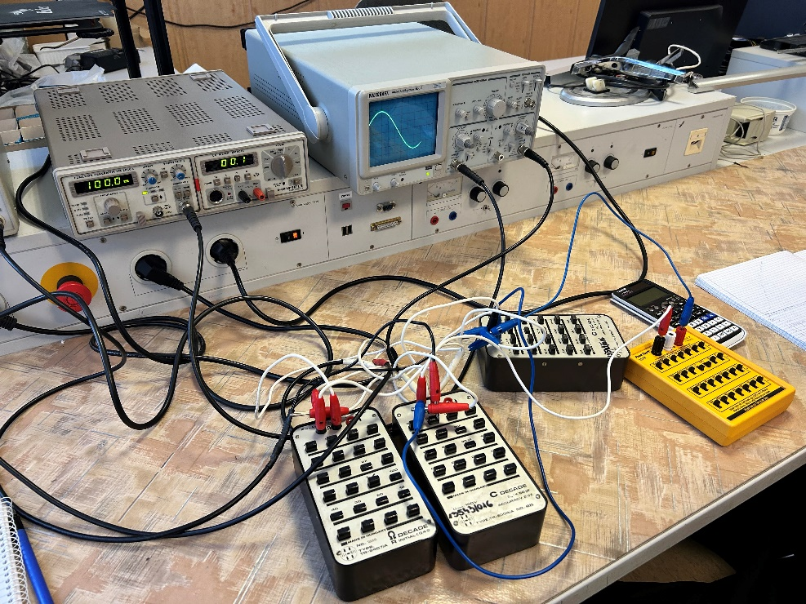

- A mérés leírása

• Az oszcilloszkópot úgy állítom be, hogy egyszerre láthassam a bemeneti és kimeneti jeleket. A jelgenerátort egy alacsony frekvenciára (például 100 Hz) állítom be. Fokozatosan növelem a frekvenciát a jelgenerátorral, és minden frekvencián mérem a bemeneti és kimeneti jel amplitúdóját. Az oszcilloszkópon figyelem a bemeneti és kimeneti jel közötti fáziskülönbséget. Az amplitúdó és fázisadatokat rögzítem, és azokat grafikonon ábrázolom. A Bode-diagramot úgy készítem el, hogy az amplitúdót (dB) és a fáziseltérést (fok) ábrázolom a frekvencia függvényében.

- Felhasznált műszerek és eszközök

Műszer neve | Típus | Gyártási szám | Képe
Függvénygenerátor | Hameg  HM 8030-5 | Z70895 | 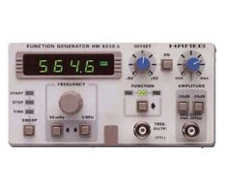
Oszcilloszkóp | Voltcraft  630-2 | M887022 | 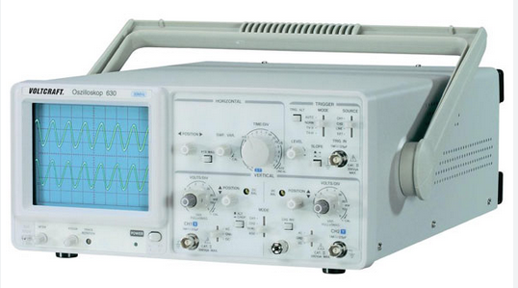
Millivolt-mérő | GW Instek  GVT 427B | EK895244 | 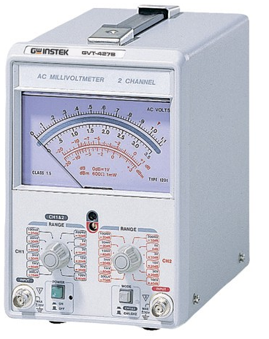

- Mérési eredmények

f | 100 | 200 | 300 | 400 | 500 | 600 | 700 | 800 | 900 | 1 | [kHz]
U₁ | 1 | 1 | 1 | 1 | 1 | 1 | 1 | 1 | 1 | 1 | [V]
U₂ | 0,045 | 0,088 | 0,123 | 0,156 | 0,186 | 0,21 | 0,23 | 0,24 | 0,25 | 0,27 | [mV]
A_{u} | 0,045 | 0,088 | 0,123 | 0,156 | 0,186 | 0,21 | 0,23 | 0,24 | 0,25 | 0,27 | [-]
A_{u}^{dB} | -26,7 | -21,1 | -18,2 | -16,1 | -14,6 | -13,5 | -12,7 | -12,3 | -12 | -11,3 | [dB]
t | 2,2 | 1 | 0,6 | 0,4 | 0,28 | 0,22 | 0,16 | 0,12 | 0,1 | 0,08 | [ms]
φ | 79 | 72 | 64,8 | 57,6 | 50,4 | 47,52 | 40,31 | 34,5 | 32,4 | 28,8 | [°]

f | 2 | 3 | 4 | 5 | 6 | 7 | 8 | 9 | 10 | 11 | [kHz]
U₁ | 1 | 1 | 1 | 1 | 1 | 1 | 1 | 1 | 1 | 1 | [V]
U₂ | 0,39 | 0,33 | 0,3 | 0,28 | 0,26 | 0,24 | 0,22 | 0,2 | 0,19 | 0,18 | [mV]
A_{u} | 0,39 | 0,33 | 0,3 | 0,28 | 0,26 | 0,24 | 0,22 | 0,2 | 0,19 | 0,18 | [-]
A_{u}^{dB} | -8,17 | -9,62 | -10,4 | -13,9 | -11,7 | -12,3 | -13,1 | -13,9 | -14,4 | -14,8 | [dB]
t | 0,05 | 0,012 | 0,016 | 0,018 | 0,018 | 0,018 | 0,017 | 0,016 | 0,016 | 0,015 | [ms]
φ | 36 | 12,96 | 23,04 | 32,4 | 38,8 | 45,3 | 48,9 | 51,8 | 57,6 | 59,4 | [°]

f | 12 | 13 | 14 | 15 | 16 | 17 | 18 | 19 | 20 | [kHz]
U₁ | 1 | 1 | 1 | 1 | 1 | 1 | 1 | 1 | 1 | [V]
U₂ | 0,17 | 0,16 | 0,15 | 0,14 | 0,13 | 0,13 | 0,12 | 0,12 | 0,11 | [mV]
A_{u} | 0,17 | 0,16 | 0,15 | 0,14 | 0,13 | 0,13 | 0,12 | 0,12 | 0,11 | [-]
A_{u}^{dB} | -15,3 | -15,9 | -16,4 | -17 | -17,7 | -17,7 | -18,4 | -18,4 | -19,7 | [dB]
t | 0,014 | 0,012 | 0,013 | 0,012 | 0,012 | 0,011 | 0,010 | 0,010 | 0,009 | [ms]
φ | 60,48 | 56,52 | 65,52 | 70,2 | 69,12 | 61,20 | 64,8 | 68,4 | 64,8 | [°]

- Bode-diagram

- A számításhoz használt összefüggések:
